101年度宜蘭縣金岳國小辦理社會教育歲末聯歡活動成果報告
學校名稱：金岳國小
活動名稱：歲末聯歡環保掃街淨溪活動
辦理日期：101年12月22日
舉辦地點：金岳社區
參加對象：全校學生、家長、教職員
活動簡述說明：歲末聯歡活動結合環境保護掃街淨溪活動，全校學生家長及教職員一同掃街淨溪，為我們的環境盡一份心力。學生們撿拾著草叢裡、溪谷邊的垃圾，還有一些被丟棄的衣物，整合大家的力量一起清潔。
歲末聯歡結合環境保護掃街活動  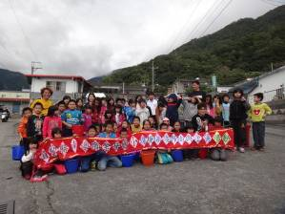 | 學生撿拾社區及學校道路旁的垃圾  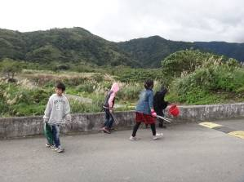
歲末聯歡結合環境保護淨溪活動  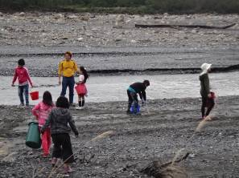 | 掃街淨溪完成把垃圾帶回學校清理  